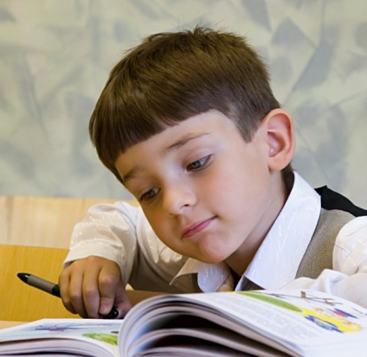
Иногда дети, не очень замотивированные на учёбу или боящиеся трудностей, возникающих при обучении, отказываются выполнять какое-либо учебное задание или выполняют его нехотя. Взрослые (как учителя, так и родители) способны помочь им преодолеть эту трудность.

- Пусть задание представляется ребёнку осуществимым. Определите цель (что нужно сделать), разделите задание на маленькие части, приготовьте всё необходимое для работы и приступайте к её выполнению.
- Сделайте задание интересным («Соревнуйся сам с собой», «Когда мне нужно составить предложения из трудных слов, я выдумываю смешные фразы», «Я буду чередовать чтение трудного учебника и весёлой, интересной книги»).
- Попробуйте показать ребёнку прикладной характер задания, объясните, как в жизни пригодятся его новые знания и умения. Например, если ребёнок познакомился с новым законом физики, расскажите ему, где он может «встретиться» с ним в жизни, какая от него польза.

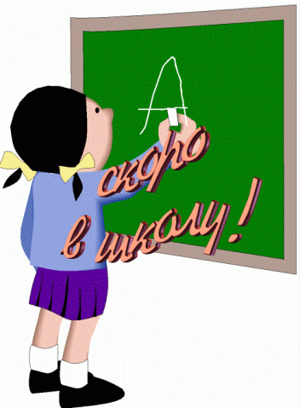
1. Расскажите ребёнку о своих школьных годах.
Такие беседы помогут вызвать интерес к школе и нейтрализовать возможные страхи. Поделитесь с ребёнком своими воспоминаниями о любимых учителях и предметах, о школьных достижениях (участии в олимпиадах или победе на школьном конкурсе), посмотрите вместе с ним свои школьные фотографии. Важно сформировать «учиться» будут звучать в положительном ключе, тем вернее будет складываться интерес ребёнка к получению новых знаний.

2. Организуйте дома рабочее место для будущего школьника. Позиция родителей: «Ты – будущий первоклассник, мы вместе подготовим тебе стол для занятий. Освободи часть полок от игрушек и выбери, где будут лежать твои учебники, карандаши и ручки». В результате ребёнок поймёт, что отношение к учёбе в школе отличается от отношения к посещению детского сада.

3. Приобщайте ребёнка к чтению, прививайте любовь к книгам – это важная часть подготовки к процессу приобретения новых знаний.

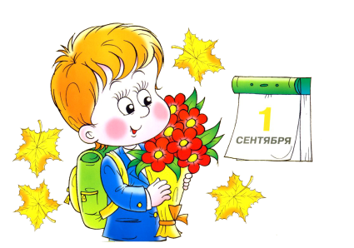
4. Поиграйте с ребёнком в «школу наоборот». Ребёнок будет учителем, а мама (папа, бабушка) – прилежными и не очень прилежными учениками. «Учитель» даёт задание нарисовать корабль (цифры, букву «А» и т.п.). Прилежные «ученики» стараются рисовать аккуратно, а нерадивый выкрикивает с места: «А я не умею!» Я хочу домой к маме!» Важно побудить ребёнка к принятию взрослой роли учителя: «Сейчас у нас урок, он закончится через 15 минут, и ты пойдёшь домой. А пока постарайся нарисовать аккуратно». После выполнения задания «учитель» ставит «ученикам» отметки за рисунки и за поведение на уроке. Важно помочь ребёнку адекватно оценить поведение и успехи «учеников». Безусловно, такая игра потребует творческого подхода к общению с ребёнком.
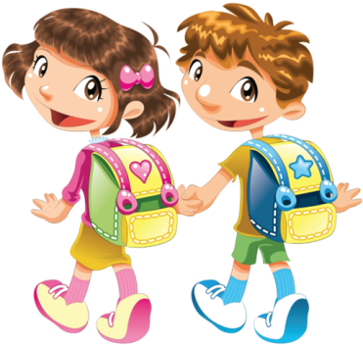
5. Отмечайте любой успех ребёнка в учебных занятиях.
Без ощущения успеха мотивация ребёнка к учёбе пропадает. Это относится к любой деятельности – не важно чем занят человек, если он не получает от этого удовлетворения. Оценивая свои результаты как неудачные, он рано или поздно потеряет интерес к этой деятельности. Чтобы ребёнок не утратил желание учиться при первых же трудностях, с которыми ему неизбежно придётся столкнуться, очень важно подчёркивать и отмечать его успехи в учёбе. Это должны делать именно родители. Среди педагогов похвала распространена значительно меньше, нежели порицание за ошибки. Если у ребёнка что-то не получается и даже если объективно хвалить его не за что, то надо непременно похвалить за старание: «Молодец, ты старался, в следующий раз у тебя обязательно всё получится!»

